Приложение 5 к контракту
№___от «___»_________2026г.

Описание объекта закупки
(Техническое задание)

Наименование предмета Контракта – Поставка инвентаря для занятий по нейрохореографии
2. Наименование Заказчика – МБУК ЦДК им.Нариманова

3. Цель: работа учреждения.

4. Место поставки товара – Московская обл., м. о. Шатура, п. Шатурторф, ул. Интернациональная, д. 24

5. Сроки поставки - по заявке в течение 5-ти рабочих дней до 26.10.2026 г.
№  п/п | Наименование | Характеристики/показатели | Ед. изм. | Кол-во
1 | Блок  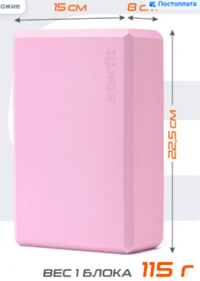 | Тип - Блок для йоги  Цвета:  Светло-синий - 8 штук  Розовый пастель - 8 штук  Материал - EVA (Этиленвинилацетат)  Длина, см - 22.5  Высота, см - 8  Ширина, см - 15  Вес - 115 гр.  Особенности - скошенные углы, нескользящая поверхность | шт | 16
2 | Подушка балансировочная  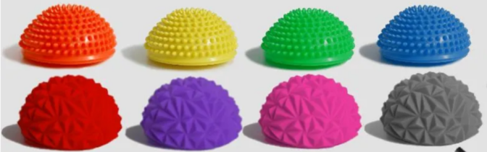 | Тип - Подушка балансировочная  Длина, см - 16  Ширина, см - 16  Особенности - Водонепроницаемые, массажная поверхность, выдерживают до 150 кг.  Вес товара, г - 2120  Цвета, форма, дизайн:  В наборе 8 штук, насос входит в стоимость набора | шт | 2
3 | Мячик с шипами  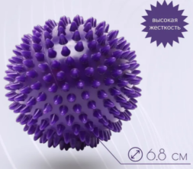 | Тип - Спортивный массажный мяч  Диаметр, см - 6.8  Цвет - Фиолетовый  Материал - ПВХ (поливинилхлорид)  Особенности - высокая жёсткость | шт | 15
4 | Прыжковые кольца с соединителями | Тип-Набор для подвижных игр  Цвета:  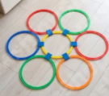  Диаметр одного кольца - 38см  Количество в наборе, шт - 10 колец, 10 соединителей  Материал- ABS пластик  Особенности - с гибкой конструкцией | Комплект | 2
5 | Набор мешков для бега | Тип - Набор для подвижных игр  Вид игрового набора - Крокет  Цвета:  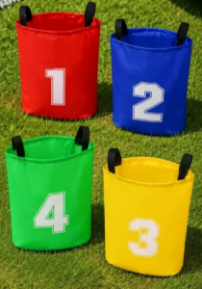  Материал - Политекс  В наборе 4 мешка  Ширина - 47 см.  Высота - 65 см. | шт | 1
6 | Конусы | Тип - Конус для разметки  Длина, см- 20  Количество в наборе, шт- 10  Цвет - разноцветный    Высота - 20 см  Основание см. - 11,5х11,5 | Комплект | 1
7 | Нейродорожка  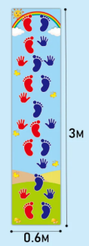 | Материал - Винил  Ширина - 60 см.  Длина - 300 см  Особенности - водонепроницаемый, нескользящая поверхность | шт | 1
8 | Теннисный мяч   | Тип - Мяч теннисный  Цвет - Желтый  Особенности - Упругая резиновая основа  Диаметр - 65 мм  Материал - войлок | шт | 16

- Условия поставки товара: поставка осуществляется за счет средств поставщика до места поставки товара, в рабочее время с 9 ч. 00 мин. до 18 ч. 00 мин. Разгрузка входит в стоимость контракта.
- Общие требования к товарам: поставляемый товар должен быть новым товаром (товаром, который не был в употреблении, у которого не были восстановлены потребительские свойства) в упаковке предусмотренной заводом изготовителем.
- Порядок сдачи и приемки товара:
- сдача и приемка товара должна производиться в присутствии представителей Поставщика и Заказчика.

